最危险的，是那根大阳线 # 26-2-15｜BTC
我们经常在市场中看见一些突然增大的k线，很多人害怕错过机会，喜欢追着下单，但是这种追着下单的时候，往往是造成止损最多的订单。
就比如今天的BTC
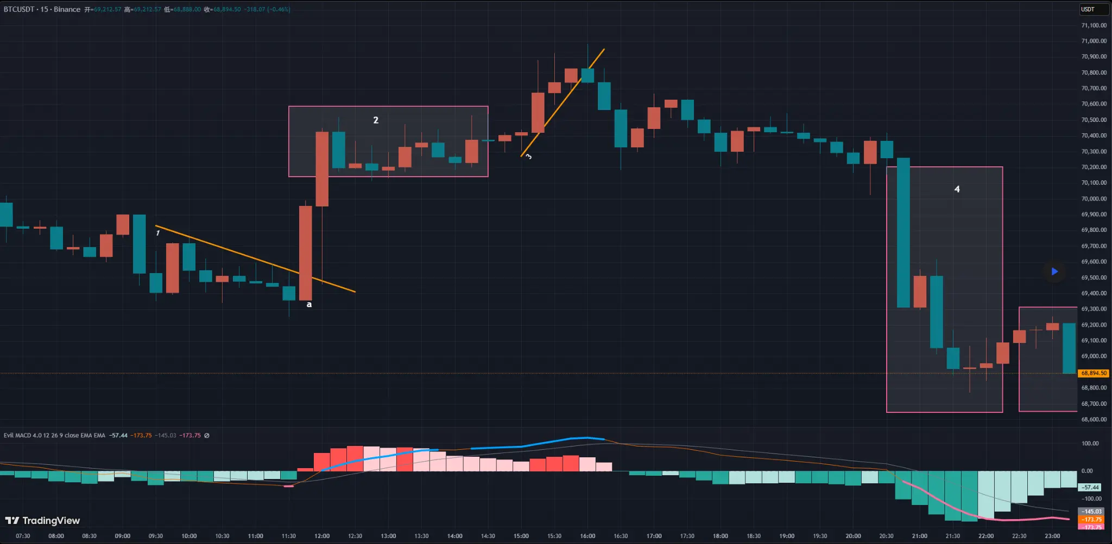
BTC 15分钟图表分析 (1)
我们能看出来，经过了一段横盘之后，逐渐走出一段下跌趋势，底部形成一小段反转预警（图中粉色线标记位置），仔细观察会发现一条平缓下降的趋势线1，在a点向上突破。
我们重点讨论一下a这根k线，这是很多散户都喜欢追的一种暴涨形态。a一根k线几乎全是实体，几乎没有影线，这个实体超过了附近所有的阴线阳线大小，突然放大的、夸张的大阳线。
也许你根据之前讲过的理论，会认为这里表示多方的动能非常强劲，不错！多方动能很强，但这个位置我自己在交易中一定会放弃！我们要搞清楚一个概念：动能的强，不代表动能有持续性。
在黄金、BTC、ETH还有一些外汇市场中，经常会遇到一些突发的、没有征兆的波动行情，而且这种行情可能不是震震荡，而是某个单向的强势行情。这种极端的走势会让我们从内心产生一种错觉：好像这种强势会持续。但实际上不一定，因为当一根k线突然放大的时候，一般来说是运动非常迅速的，有时候看起来15min的大阳线，很可能在1-3分钟之内就走完了k线大部分的实体区域，在这些区域当中，价格变化非常快，很可能有对手方的订单还没来得及成交，价格已经过去了。
因为不是所有人都会挂被动订单去等着对手主动匹配，市场中总有人手动下单，总有人没有设置自动条件单，当行情迅速变化的时候，这些区域会出现很多潜在订单，没来得及成交就已经错过了。这种时候，往往会形成新的某种市场合力，行情会有一种动能去填补这些订单稀少的区域，即便是会继续这里的单向行情。
注意，这就是FVG的核心原理，那我们再看到今天BTC的这个例子中，a迅速向上移动，中间就有可能存在没来得及卖出的潜在空单，这里价格移动过快，也有可能过度透支了多方动能，之后有可能会产生回调。
这就是我前面说的：动能的强，不代表动能有持续性。如果这里回调了而且继续向下，那a点就是一个假突破，而且在更高周期图里，a点和之后的k线会组成一个影线朝上的pinbar形态。但我们在盘面上看见的结果，是a点之后行情迅速回调，曾经被打压到了非常接近a点最低价的位置，但之后多头再次发力，把行情继续推上去。这是事后看见的结果，但如果处在当时的盘面中，我们并不能精确预测这种走势，而当时的盘面由于大阳线带来的“突兀”感，会让市场充满更多的不确定。
因此越是这种突兀的区域，不确定因素越大，所以这是我会放弃的入场点，尽管行情很诱人，我还是要保持冷静和理智，这种大行情，后面带来的很可能是一个陷阱。
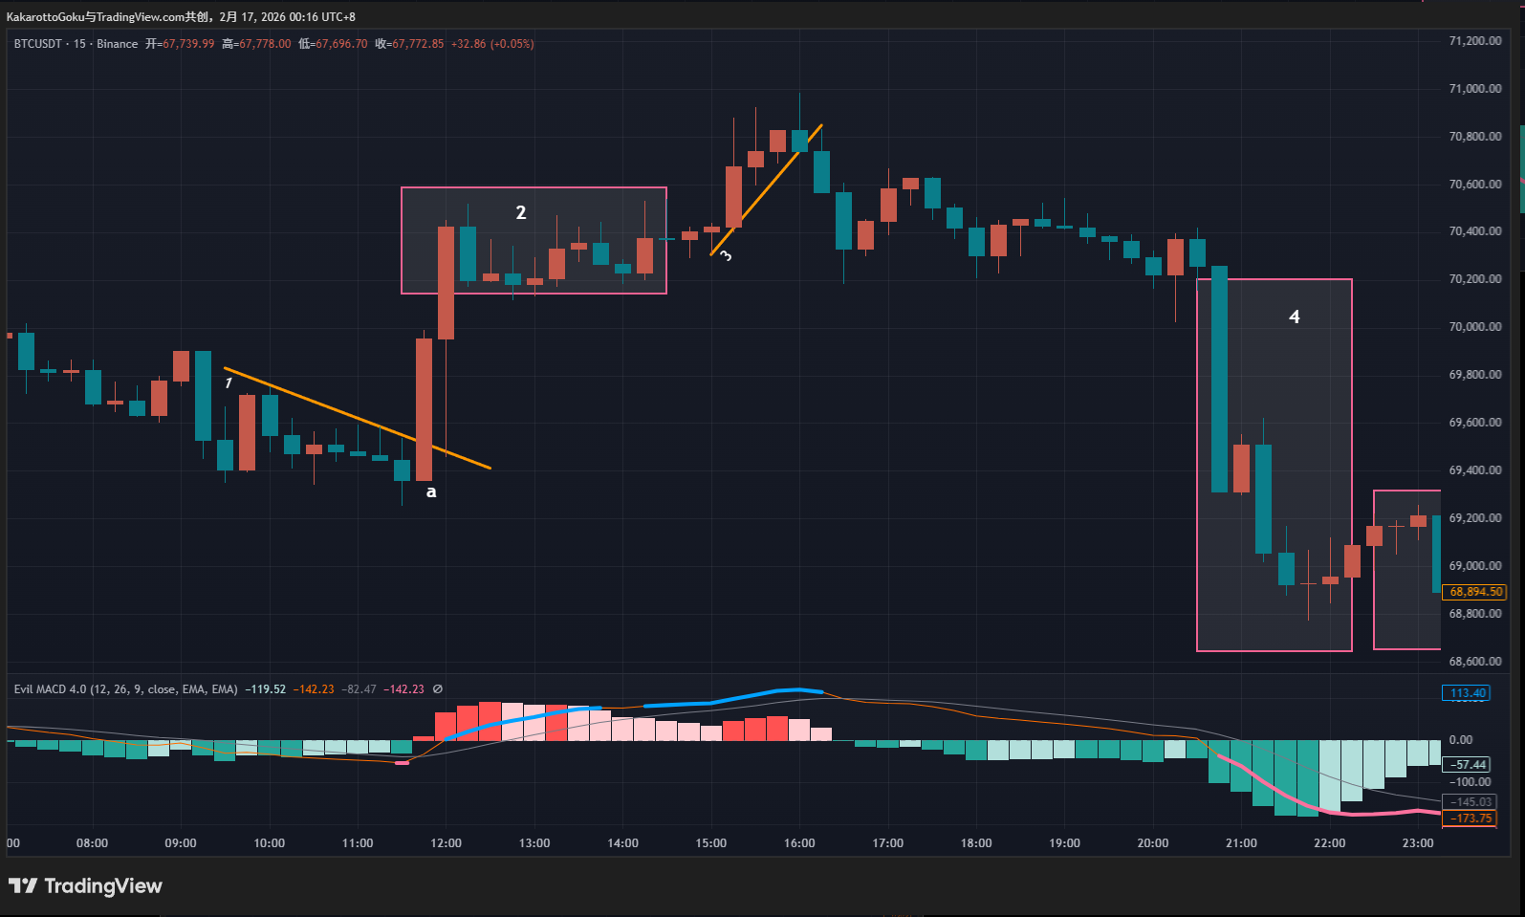
BTC 15分钟图表分析 (2)
随后我们可以看见一段横盘，也就是标记2的区域，我们注意到这里有顶部的蓝色预警线，但是画不出上涨的趋势线，因此无法用趋势线的理论进行分析。（每一种理论总会有失效的时候，这很正常）
之后我们看见了一段趋势线3，是一条明显的上涨趋势，在顶部经历一个小实体阴线之后，后面接了一个实体变大的阴线，向下突破了趋势线3，这里就是一个多转空的结构转换。选择在这里入场，和a点相比，碰上极端反转的概率更小，止损空间更小，行情向我们期望的方向发展的概率也更大。
我们从结果能看出来，选择在趋势线3的突破位置入场，带给我们的止盈空间，和a点相比并不会低，反而比a点更多。如果在a点判断入场，止损空间大，行情不确定性高，还不确定这里多头的持续性如何，随时有可能发生一个反转。
所以不要看见大行情来了就激动，随时保持理智的思维，大行情很可能是一个坑，反而那些不起眼的、经过逻辑推断和市场验证的结构转换，往往能带给我们更确定的方向，和更稳健的交易，而且后面很可能还有意外惊喜。

